Suchen im Web

- Welche Suchmaschinen kann ich verwenden?
zum Beispiel:
http://www.blinde-kuh.de/
http://www.trampeltier.de
http://www.google.com
http://www.altavista.com
http://www.yahoo.at

2.) Suchen im Internet mit Hilfe der Kinder-Suchmaschine „Die Blinde Kuh“.
- Es wird nach Stichworten gesucht!
- Dieses Stichworte werden in das dafür vorgesehenen Feld eingegeben.

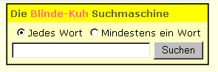

- In dieser Suchmaschine kann man auswählen, ob man nach einem eingegebenen Wort oder nach mindestens einem der eingegebenen Worte suchen will.

